***«Кремлевская елка»***

***у тебя дома***

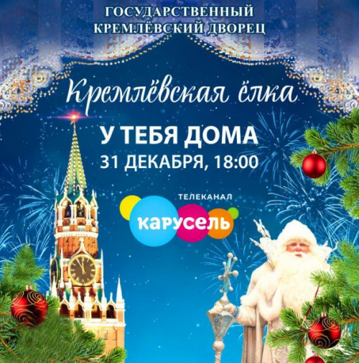

Телевизионная трансляция Общероссийской елки в Государственном Кремлевском Дворце состоится на федеральном детско-юношеском телеканале «Карусель» в период зимних школьных каникул 2020/21 учебного года:  
***31.12.2020 в 18.00 час.;  
07.01.2021 в 19.30 час.;  
13.01.2021 в 17.00 час.***